
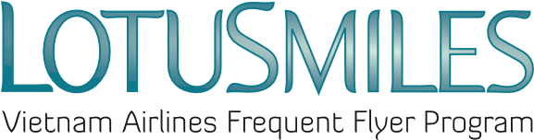

YÊU CẦU LẤY THƯỞNG HÀNG KHÔNG
(Vé thưởng, nâng hạng dịch vụ, lấy thưởng hành lý)

Thông tin hội viên yêu cầu lấy thưởng

Họ và tên hội viên:
Số thẻ Bông Sen Vàng:
Thư điện tử: Số điện thoại:
Đề nghị lấy thưởng tại:
Lưu ý: Địa chỉ email và số điện thoại là thông tin bắt buộc

☐ Yêu cầu lấy vé thưởng
Mã đặt chỗ | Hành trình | Số hiệu chuyến bay | Ngày bay | Hạng dịch vụ | Tên hành khách

☐ Yêu cầu lấy thưởng nâng hạng dịch vụ
Mã đặt chỗ | Hành trình | Số hiệu chuyến bay | Ngày bay | Nâng hạng dịch vụ | Tên hành khách

☐ Yêu cầu lấy thưởng hành lý
Mã đặt chỗ | Hành trình | Số hiệu chuyến bay | Ngày bay | Gói hành lý  (1 kiện/2 kiện) | Tên hành khách

Các giấy tờ yêu cầu xuất trình khi lấy thưởng tại phòng vé, chi nhánh của Vietnam Airlines:
- Yêu cầu lấy thưởng;
- CMND/CCCD hoặc Hộ chiếu của hội viên (bản gốc) và thông tin giấy tờ tùy thân của người sử dụng phần thưởng;
- Thẻ hội viên Bông Sen Vàng;
- Giấy ủy quyền (trong trường hợp hội viên không trực tiếp lấy thưởng).

☐ Tôi đồng ý với các Điều khoản từ Bông Sen Vàng và Chính sách bảo mật của Vietnam Airlines.
Ngày: / /
Chữ ký hội viên

